Был выбран процесс «Мониторинг безопасности», который производится автоматически по запросу пользователя.
1. Определение объектов
Было определено три объекта системы: Пользователь, Интерфейс системы и Внешние API.
- Пользователь – инициатор процесса (путешественник). Запрашивает мониторинг безопасности в стране пребывания, получает уведомления о рисках и просматривает детали.
- Интерфейс системы – мобильное приложение или веб-сайт. Передаёт запросы к внешним API, фильтрует новости, определяет уровень риска и отображает результаты пользователю.
- Внешние API – сторонние сервисы (API новостей, RSS-ленты МИД), обрабатывающие запросы на получение новостей и статей.

2. Описание отправляемых сообщений
Сначала пользователь отправляет «Запросить мониторинг» через интерфейс системы. Интерфейс принимает запрос и направляет во внешние API «Запросить новости». Внешние API возвращают интерфейсу «Вернуть список новостей». Интерфейс обрабатывает полученные новости (парсинг, фильтрация по ключевым словам, определение уровня риска) и отправляет пользователю «Уведомить о новостях» (если обнаружены угрозы).
После получения уведомления пользователь может отправить «Просмотреть детали риска» в интерфейс. Интерфейс, в свою очередь, направляет во внешние API «Запросить статьи и рекомендации». Внешние API возвращают интерфейсу «Вернуть перечень статей и рекомендаций». Затем интерфейс предоставляет пользователю «Предоставить перечень статей и рекомендаций» для ознакомления с подробной информацией о безопасности в стране.
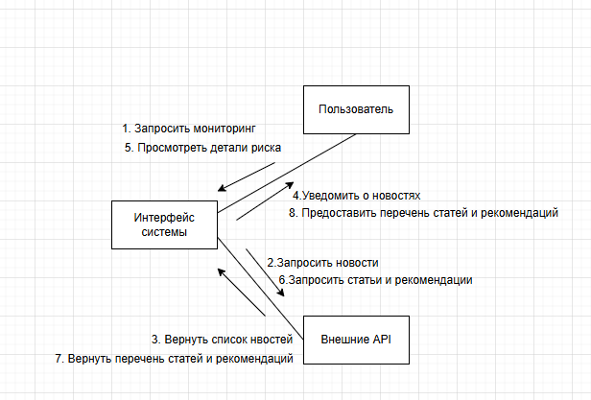
Рисунок 1 – диаграмма коммуникации

